**Interpretación de la ruta planeada a sentencias de control del vehículo**

Una vez que la planeación de la ruta fue calculada mediante la implementación de un algoritmo Ant Colony Optimization, se obtiene una lista de puntos, es decir, las coordenadas a las cuales el vehículo tendrá que dirigirse partiendo de una de las esquinas de la cancha para realizar el recorrido en el orden adecuado.

La lista de puntos entregada servirá como una base para realizar los desplazamientos y rotaciones con el vehículo. Para poder interpretar dicha lista de puntos fue necesario identificar todos los posibles casos que podían presentarse, es decir, la orientación en el punto actual (punto en el que se encuentra el vehículo), la orientación en el punto siguiente y los desplazamientos a lo largo del eje x y eje y.

Es importante mencionar las consideraciones que se hicieron para interpretar de puntos entregados por el algoritmo de planeación de ruta a sentencias de control en el vehículo:

* La cancha se restringió a un sistema de coordenadas cartesianas derecho.
* La orientación inicial del vehículo en la esquina, punto (1,1), era hacia el eje x positivo.
* El vehículo sólo podía realizar desplazamientos hacia adelante y rotaciones de 90° tanto en sentido horario como antihorario.

En la Figura 1 se muestran tanto el referencial de la cancha como el del vehículo, las orientaciones que el vehículo podía presentar en la cancha y los avances que se podían realizar dependiendo de la orientación en la que se encontraba el mismo.

Figura Posibles orientaciones del vehículo dentro de la cancha.

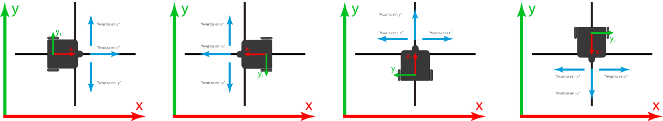

a) ori_car = 1

b) ori_car = 2

c) ori_car = 3

d) ori_car = 4

**Desarrollo**

Para identificar el tipo de avance requerido, en la interpretación de puntos del algoritmo de planeación a sentencias de control de movimiento en el vehículo, fue necesario realizar una substracción de el punto de estado siguiente y el punto actual, $avance=pt_sig-pt_act$.

Una vez realizada la substracción, era posible identificar el tipo de avance de acuerdo con el valor y el signo de la componente x, y del punto avance, es decir, se podían presentar cuatro casos distintos:

1. Avance en x: $(1 , 0)$
2. Avance en -x: $(-1 , 0)$
3. Avance en y: $(0 , 1)$
4. Avance en -y: $(0 , -1)$

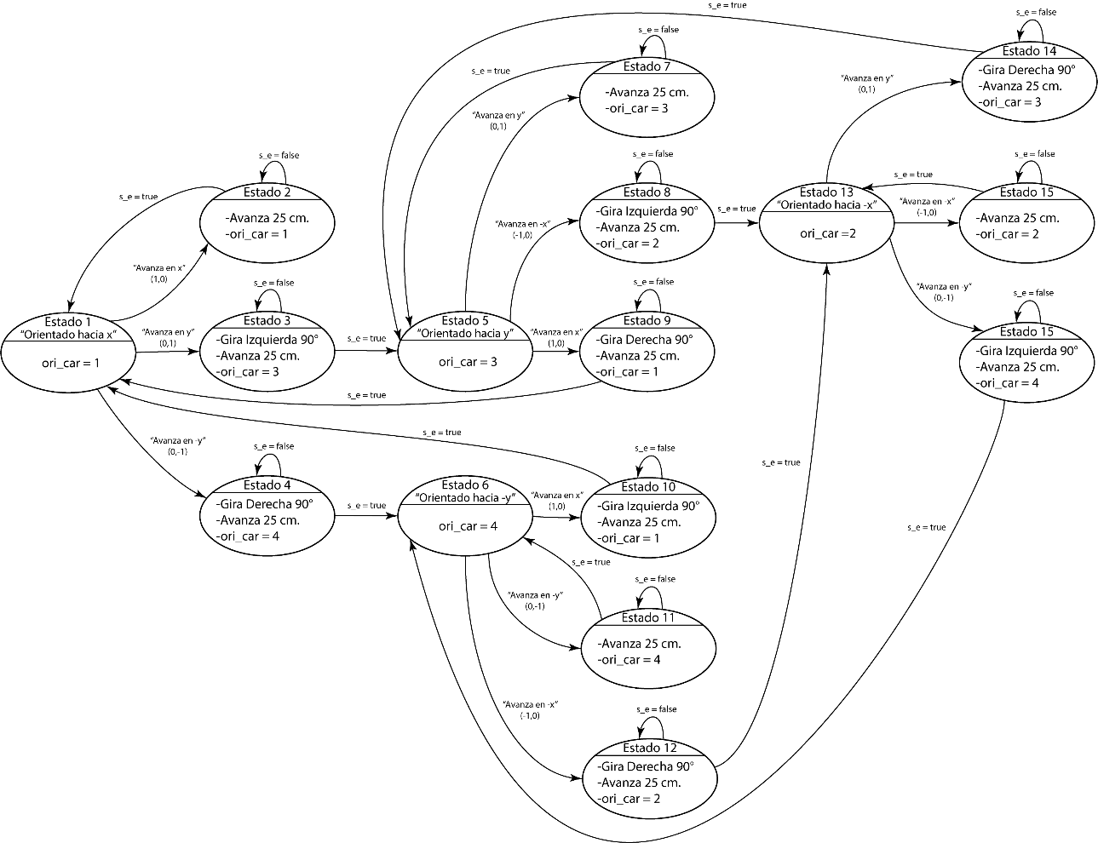Posterior a la identificación del tipo de avance se verificaba la orientación del vehículo para determinar si era necesario rotar 90° (sentido horario o antihorario) y avanzar o sólo avanzar, por lo cual se propuso una máquina de estados (Figura 2) para que una vez realizada una rotación, el registro de orientación cambiara y al registrar un nuevo avance se consideraran los posibles casos anteriormente mostrados en la Figura 1.

Figura Máquina de estados propuesta para interpretar los puntos de la ruta planeada a sentencias de control del vehículo.

En la Figura 2, *s_e* una bandera lógica que es *false* mientras la función wait() bloquea el programa y espera a que los motores se hayan movido a las posiciones deseadas y *true* cuando el movimiento se ha completado. Para que exista una transición de los estados 1,5,6 y 13 hacia los demás estados es necesario realizar el cálculo del tipo de avance $n-1$ veces, donde $n$ es la cantidad de puntos que componen la lista entregada por el algoritmo de planeación de la ruta.

Se definieron tres funciones que sirven para controlar el avance y rotación del vehículo:

1. avanza_odom(vel, dist): Tiene como argumentos la velocidad de los motores (0 a 255) y la distancia a recorrer, es decir, una conversión de distancia en cm. a recorrer a número de revoluciones necesarias para avanzar dicha distancia.
2. gira_i_odom(vel): Velocidad de los motores (0 a 255) como argumento y es una rutina de giro hacia la izquierda de 90°.
3. gira_d_odom(vel): Velocidad de los motores (0 a 255) como argumento y es una rutina de giro hacia la derecha de 90°.

Considerando la lista de puntos que es entregada por el algoritmo de planeación de ruta con base en el ejemplo de la Figura 1b(Parte de Joselo) se tiene que:

**Ruta** = [[1, 1], [2, 1], [3, 1], [3, 2], [4, 2], [5, 2], [5, 3], [5, 4], [5, 5], (6.0,5.0), [7, 5], [7,6], [6, 6], [6, 7], [5, 7], [4, 7], [3, 7], (2.0, 7.0), [1, 7], [1, 6], [2, 6], [3, 6], [4, 6], (4.0, 5.0), [4, 4], [4, 3], [5,3], [5, 2], (6.0, 2.0), [7, 2], [7, 3], [7, 4], [7, 5], [7, 6], [7, 7]]

Por lo que al interpretar los puntos de la ruta a sentencias de control para el vehículo quedan como se muestra en la Tabla 1.

|  |  |  |  |
| --- | --- | --- | --- |
| No. | Secuencia de control | No. | Secuencia de control |
| 0 | Avanza | 18 | Gira izquierda y avanza |
| 1 | Avanza | 19 | Gira izquierda y avanza |
| 2 | Gira izquierda y avanza | 20 | Avanza |
| 3 | Gira derecha y avanza | 21 | Avanza |
| 4 | Avanza | 22 | Gira derecha y avanza |
| 5 | Gira izquierda y avanza | 23 | Avanza |
| 6 | Avanza | 24 | Avanza |
| 7 | Avanza | 25 | Gira izquierda y avanza |
| 8 | Gira derecha y avanza | 26 | Gira derecha y avanza |
| 9 | Avanza | 27 | Gira izquierda y avanza |
| 10 | Gira izquierda y avanza | 28 | Avanza |
| 11 | Gira izquierda y avanza | 29 | Gira izquierda y avanza |
| 12 | Gira derecha y avanza | 30 | Avanza |
| 13 | Gira izquierda y avanza | 31 | Avanza |
| 14 | Avanza | 32 | Avanza |
| 15 | Avanza | 33 | Avanza |
| 16 | Avanza | 34 | Paro |
| 17 | Avanza |

Tabla Secuencia de comandos de control del vehículo.

En la Figura 3 se muestra la ruta por la cual el vehículo se tendría que desplazar y rotar para lograr cumplir el objetivo de cruzar todas las puertas en orden y llegar a la esquina opuesta (7,7) de donde se inició el recorrido.

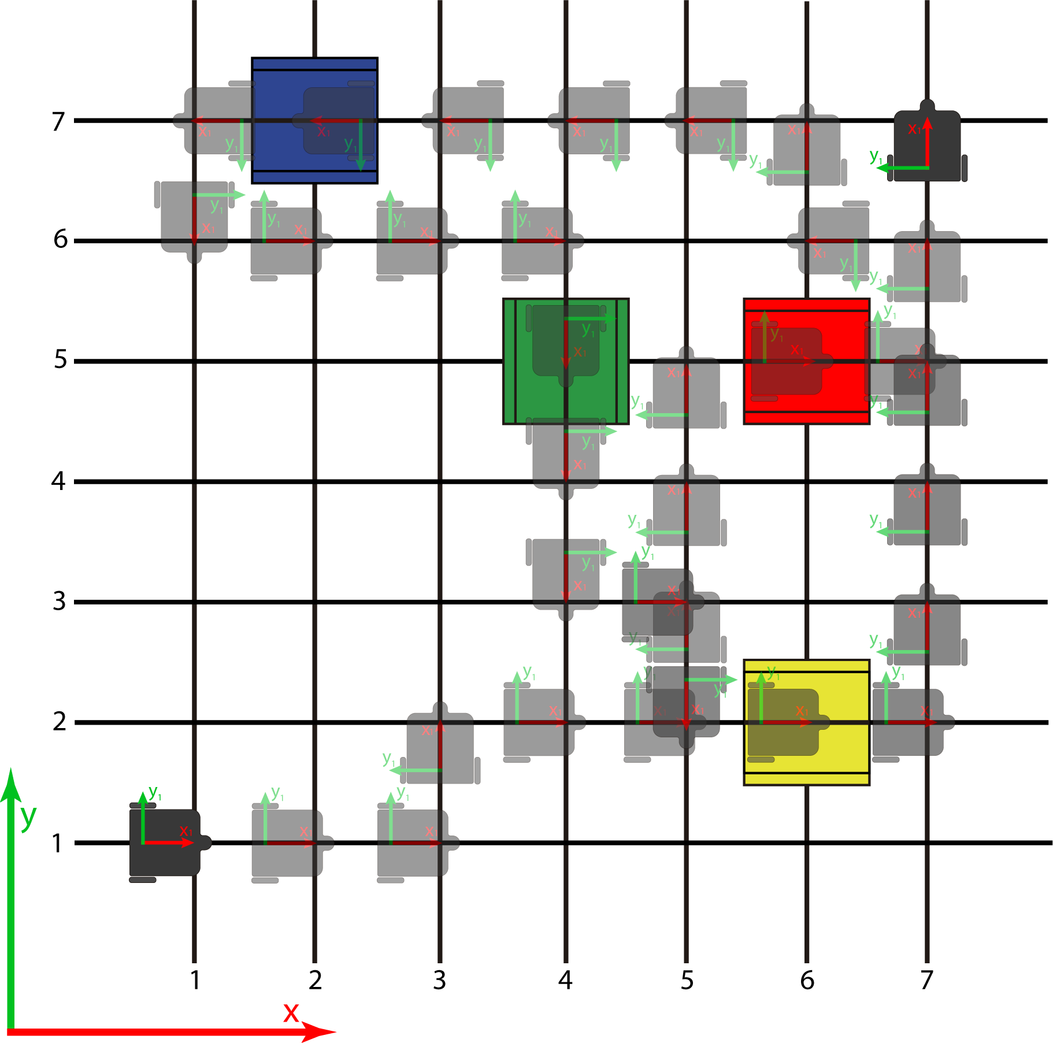

Figura Ruta a realizar con las secuencias de control del vehículo.

Es importante mencionar que para la realización de las pruebas de movimiento a través de la ruta planeada sólo se hizo la consideración de la estimación de la posición con la odometría, es decir, calculando el desplazamiento del vehículo mediante la información obtenida de los encoders en las ruedas. Es posible obtener mejores resultados para estimar la posición fusionando la información obtenida de los encoders con la información obtenida de los sensores de luz y color para detectar cuando se ha llegado a una intersección y corregir la orientación del vehículo con las líneas de la cancha.